Mô hình Use-Case

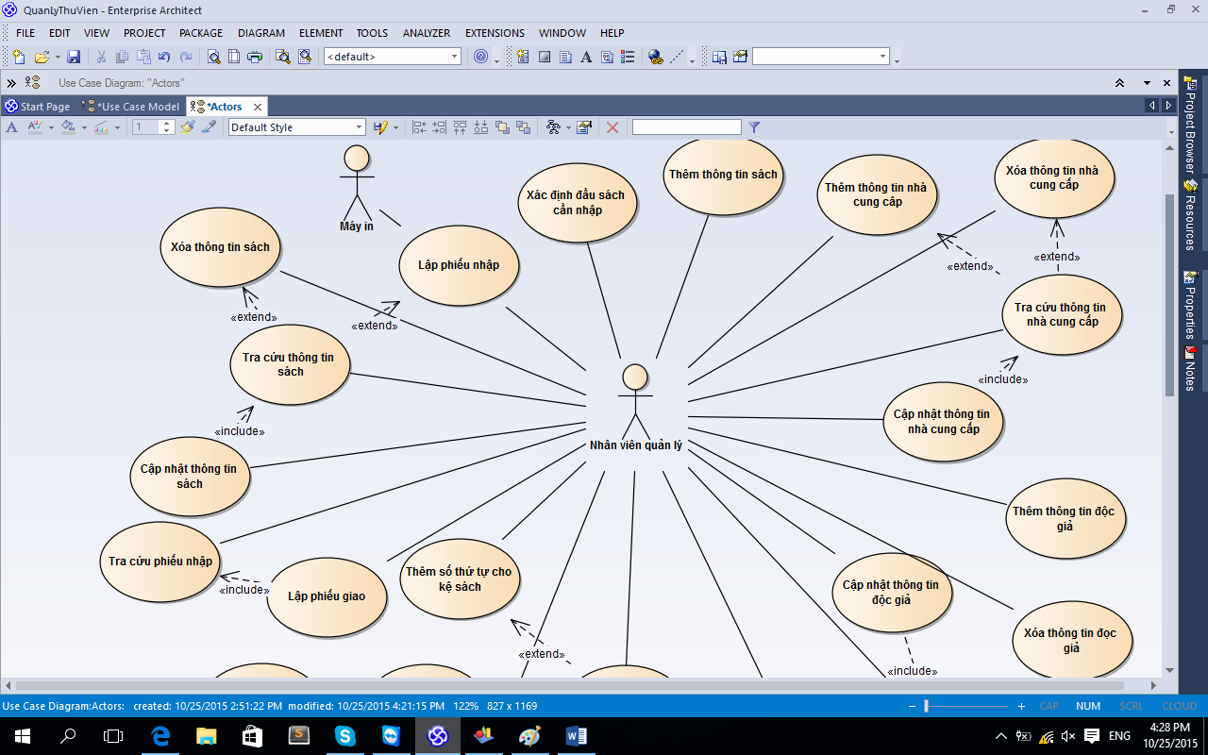

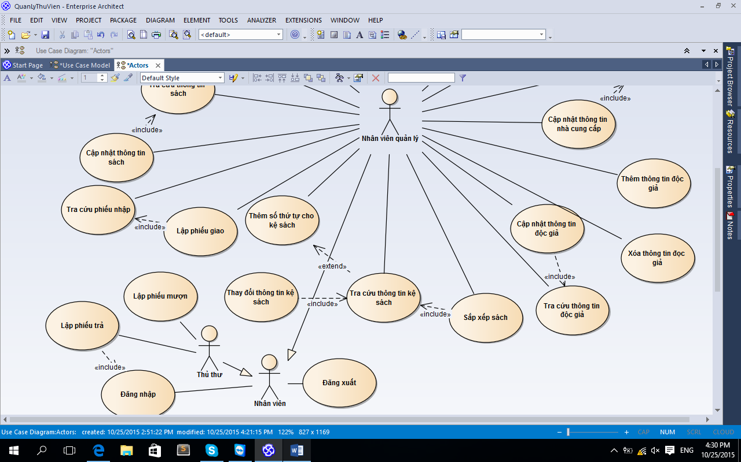

Đặc tả Use-Case

|  |  |
| --- | --- |
| **Tiêu đề** | **Nội dung** |
| Tên Use-Case | Đăng nhập |
| Mô tả | Use-Case cho phép người dùng đăng nhập hệ thống để thực hiện chức năng của mình |
| Actors | Nhân viên |
| Sự kiện kích hoạt | Khi người dùng chọn chức năng đăng nhập |
| Tiền điều kiện | Người dùng phải có tài khoản trên hệ thống |
| Luồng sự kiện chính | 1. Hệ thống hiển thị màn hình đăng nhập  2. Người dùng nhập tên đăng nhập và mật khẩu  3. Hệ thống hiển thị kiểm tra thông tin đăng nhập  4. Nếu thành công hệ thống hiển thị màn hình đăng nhập thành công  5. Kết thúc Use-Case |
| Luồng sự kiện phụ | A1 – Mật khẩu không hợp lệ: Khi người dùng nhập sai tên đăng nhập và mật khẩu  1. Hệ thống hiển thị lại màn hình đăng nhập và thông báo tên đăng nhập và mật khẩu bị sai  2. Quay lại bước 2 trong luồng sự kiện chính  A2 – Quên mật khẩu: Khi người dùng chọn chức năng quên mật khẩu trên màn hình đăng nhập  3. Hệ thống kiểm tra email hợp lệ và gửi mật khẩu mới qua email. (Mật khẩu này được phát sinh ngẫu nhiên)  4. Hệ thống hiện thị màn hình thông báo thành công  5. Kết thúc Use-Case |

|  |  |
| --- | --- |
| **Tiêu đề** | **Nội dung** |
| Tên Use-Case | Đăng xuất |
| Mô tả | Use-Case cho phép người dùng đăng xuất ra khỏi hệ thống |
| Actors | Nhân viên |
| Sự kiện kích hoạt | Khi người dùng chọn chức năng đăng xuất |
| Tiền điều kiện | Người dùng đã đăng nhập |
| Luồng sự kiện chính | 1. Người dùng chọn chức năng đăng xuất trên màn hình  2. Hệ thống ngắt kết nối tài khoản ra khỏi hệ thống  3. Kết thúc Use-Case |

|  |  |
| --- | --- |
| **Tiêu đề** | **Nội dung** |
| Tên Use-Case | Lập phiếu nhập |
| Mô tả | Cho phép người dùng lập phiếu nhập sách |
| Actors | Nhân viên quản lý, Máy in |
| Sự kiện kích hoạt | Khi người dùng chọn chức năng lập phiếu nhập |
| Use-Case liên quan | Đăng nhập |
| Tiền điều kiện | Người dùng phải đăng nhập hệ thống |
| Hậu điều kiện | Người dùng đăng nhập thành công |
| Luồng sự kiện chính | 1. Người dùng thực hiện chức năng đăng nhập  2. Người dùng đăng nhập thành công  3. Người dùng thực hiện chức năng lập phiều nhập  4. Phiều nhập được in ra qua máy in  5. Kết thúc Use-Case |

|  |  |
| --- | --- |
| **Tiêu đề** | **Nội dung** |
| Tên Use-Case | Xóa thông tin sách |
| Mô tả | Use-Case cho phép người xóa thông tin sách |
| Actors | Nhân viên quản lý |
| Sự kiện kích hoạt | Khi người dùng chọn chức năng quản lý trên màn hình |
| Use-Case liên quan | Tra cứu thông tin sách |
| Tiền điều kiện | Người dùng phải đăng nhập hệ thống |
| Hậu điều kiện | Người dùng đăng nhập thành công |
| Luồng sự kiện chính | 1. Người dùng đăng nhập thành công  2. Người dùng chọn chức năng Xóa thông tin sách  3. Người dùng nhập thông tin sách cần xóa  4. Hệ thống kiểm tra thông tin sách có tồn tại  5. Thực hiện xóa thông tin sách  6. Kết thúc Use-Case |
| Luồng sự kiện phụ | Sách không tồn tại  1. Thông báo sách tìm kiếm không tồn tại  2. Kết thúc Use-Case |

|  |  |
| --- | --- |
| **Tiêu đề** | **Nội dung** |
| Tên Use-Case | Tra cứu thông tin sách |
| Mô tả | Cho người dùng kiểm tra thông tin của một quyển sách |
| Actors | Nhân viên quản lý |
| Sự kiện kích hoạt | Người dùng chọn chức năng tra cứu sách trên màn hình |
| Tiền điều kiện | Người dùng đăng nhập hệ thống |
| Hậu điều kiện | Người dùng đăng nhập thành công |
| Luồng sự kiện chính | 1. Người dùng đăng nhập thành công  2. Người dùng chọn chức năng Tra cứu thông tin sách  3. Người dùng nhập thông tin sách tra cứu  4. Hệ thống kiểm tra thông tin sách có tồn tại  5. Hiện kết quả tra cứu  6. Kết thúc Use-Case |
| Luồng sự kiện phụ | Sách không tồn tại  1. Thông báo sách không tồn tại  2. Kết thúc Use-Case |

|  |  |
| --- | --- |
| **Tiêu đề** | **Nội dung** |
| Tên Use-Case | Tra cứu thông tin sách |
| Mô tả | Cho người dùng cập nhật thông tin của một quyển sách |
| Actors | Nhân viên quản lý |
| Sự kiện kích hoạt | Người dùng chọn chức năng cập nhật thông tin sách trên màn hình |
| Use-Case liên quan | Tra cứu thông tin sách |
| Tiền điều kiện | Người dùng đăng nhập hệ thống |
| Hậu điều kiện | Người dùng đăng nhập thành công |
| Luồng sự kiện chính | 1. Người dùng đăng nhập thành công  2. Người dùng chọn chức năng cập nhật thông tin sách  3. Người dùng nhập thông tin sách cần cập nhật  4. Hệ thống kiểm tra thông tin sách có tồn tại  5. Thực hiện cập nhật  6. Kết thúc Use-Case |
| Luồng sự kiện phụ | Sách không tồn tại  1. Thông báo sách không tồn tại  2. Kết thúc Use-Case |

|  |  |
| --- | --- |
| **Tiêu đề** | **Nội dung** |
| Tên Use-Case | Tra cứu phiếu nhập |
| Mô tả | Cho người tra cứu thông tin phiếu nhập |
| Actors | Nhân viên quản lý |
| Sự kiện kích hoạt | Người dùng chọn chức năng tra cứu thông tin phiếu nhập trên màn hình |
| Tiền điều kiện | Người dùng đăng nhập hệ thống |
| Hậu điều kiện | Người dùng đăng nhập thành công |
| Luồng sự kiện chính | 1. Người dùng đăng nhập thành công  2. Người dùng chọn chức năng tra cứu thông tin phiếu nhập  3. Người dùng nhập mã phiếu cần tra cứu  4. Hệ thống kiểm tra thông tin phiếu nhập có tồn tại  5. Thực hiện cập nhật  6. Kết thúc Use-Case |
| Luồng sự kiện phụ | Sách không tồn tại  1. Thông báo phiếu nhập không tồn tại  2. Kết thúc Use-Case |

|  |  |
| --- | --- |
| **Tiêu đề** | **Nội dung** |
| Tên Use-Case | Lập phiếu giao |
| Mô tả | Cho người dùng lập phiếu giao |
| Actors | Nhân viên quản lý |
| Sự kiện kích hoạt | Người dùng chọn chức năng lập phiếu giao trên màn hình |
| Use-Case liên quan | Tra cứu thông tin phiếu nhập |
| Tiền điều kiện | Người dùng đăng nhập hệ thống |
| Hậu điều kiện | Người dùng đăng nhập thành công |
| Luồng sự kiện chính | 1. Người dùng đăng nhập thành công  2. Người dùng chọn chức năng lập phiếu giao  3. Người dùng nhập thông tin phiếu giao  4. Kiểm tra ngày giao trên phiếu nhập và ngày giao thực tế  6. Kết thúc Use-Case |
| Luồng sự kiện phụ | Ngày giao thực tế trễ hơn ngày giao ghi trên phiều nhập  1. Thông báo ngày giao trễ hơn ngày ghi trên phiếu nhập  2. Kết thúc Use-Case |

|  |  |
| --- | --- |
| **Tiêu đề** | **Nội dung** |
| Tên Use-Case | Thêm số thử tự cho kệ sách |
| Mô tả | Cho người dùng đặt số thứ tự cho kệ sách |
| Actors | Nhân viên quản lý |
| Sự kiện kích hoạt | Người dùng chọn chức năng Thêm số thứ tự cho kệ sách |
| Use-Case liên quan | Tra cứu thông tin kệ sách |
| Tiền điều kiện | Người dùng đăng nhập hệ thống |
| Hậu điều kiện | Người dùng đăng nhập thành công |
| Luồng sự kiện chính | 1. Người dùng đăng nhập thành công  2. Người dùng chọn chức năng thêm số thứ tự cho kệ sách  3. Người dùng nhập số thứ tự cho kệ sách  4. Hệ thống kiểm tra số thứ tự kệ sách không tồn tại  5. Thực hiện thêm  6. Kết thúc Use-Case |
| Luồng sự kiện phụ | Số thứ tự kệ sách đã tồn tại  1. Thông báo số thứ tự người dùng nhập đã tồn tại  2. Kết thúc Use-Case |

|  |  |
| --- | --- |
| **Tiêu đề** | **Nội dung** |
| Tên Use-Case | Thay đổi thông tin kệ sách |
| Mô tả | Cho người dùng thay đổi số thứ tự cho kệ sách |
| Actors | Nhân viên quản lý |
| Sự kiện kích hoạt | Người dùng chọn chức năng Thay đổi thông tin kệ sách |
| Use-Case liên quan | Tra cứu thông tin kệ sách |
| Tiền điều kiện | Người dùng đăng nhập hệ thống |
| Hậu điều kiện | Người dùng đăng nhập thành công |
| Luồng sự kiện chính | 1. Người dùng đăng nhập thành công  2. Người dùng chọn chức năng thay đổi thông tin kệ sách  3. Người dùng nhập số thứ tự mới cho kệ sách  4. Hệ thống kiểm tra số thứ tự kệ sách không tồn tại  5. Thực hiện thêm  6. Kết thúc Use-Case |
| Luồng sự kiện phụ | Số thứ tự kệ sách đã tồn tại  1. Thông báo số thứ tự người dùng nhập đã tồn tại  2. Kết thúc Use-Case |

|  |  |
| --- | --- |
| **Tiêu đề** | **Nội dung** |
| Tên Use-Case | Tra cứu thông tin kệ sách |
| Mô tả | Cho người dùng Tra cứu thông tin kệ sách |
| Actors | Nhân viên quản lý |
| Sự kiện kích hoạt | Người dùng chọn chức năng tra cứu thông tin kệ sách |
| Use-Case liên quan | Tra cứu thông tin kệ sách |
| Tiền điều kiện | Người dùng đăng nhập hệ thống |
| Hậu điều kiện | Người dùng đăng nhập thành công |
| Luồng sự kiện chính | 1. Người dùng đăng nhập thành công  2. Người dùng chọn chức năng tra cưu thông tin kệ sách  4. Hệ thống kiểm tra số thứ tự kệ sách không tồn tại  5. Hiện kết quả tra cứu  6. Kết thúc Use-Case |
| Luồng sự kiện phụ | Số thứ tự kệ sách đã tồn tại  1. Thông báo số thứ tự người dùng nhập đã tồn tại  2. Kết thúc Use-Case |

|  |  |
| --- | --- |
| **Tiêu đề** | **Nội dung** |
| Tên Use-Case | Xắp xếp sách |
| Mô tả | Cho người dùng xắp xếp sách lên kệ sách |
| Actors | Nhân viên quản lý |
| Sự kiện kích hoạt | Người dùng chọn chức năng xắp xếp sách |
| Use-Case liên quan | Tra cứu thông tin kệ sách |
| Tiền điều kiện | Người dùng đăng nhập hệ thống |
| Hậu điều kiện | Người dùng đăng nhập thành công |
| Luồng sự kiện chính | 1. Người dùng đăng nhập thành công  2. Người dùng chọn chức năng xắp xếp sách  3. Người dùng nhập thông tin sách và vị trí kệ sách  4. Hệ thống kiểm tra sách và số thứ tự kệ sách có tồn tại  5. Thực hiện xắp xếp  6. Kết thúc Use-Case |
| Luồng sự kiện phụ | Thông tin sách và số thứ tự kệ sách không tồn tại  1. Thông báo thông tin sách và vị trí kệ người dùng nhập không tồn tại  2. Kết thúc Use-Case |

|  |  |
| --- | --- |
| **Tiêu đề** | **Nội dung** |
| Tên Use-Case | Thêm thông tin sách |
| Mô tả | Cho người dùng thêm thông tin một quyển sách |
| Actors | Nhân viên quản lý |
| Sự kiện kích hoạt | Người dùng chọn chức năng thêm thông tin sách |
| Tiền điều kiện | Người dùng đăng nhập hệ thống |
| Hậu điều kiện | Người dùng đăng nhập thành công |
| Luồng sự kiện chính | 1. Người dùng đăng nhập thành công  2. Người dùng chọn chức năng thêm thông tin sách  3. Người dùng nhập thông tin sách cần thêm  4. Hệ thống kiểm tra thông tin sách không tồn tại  5. Thực hiện thêm  6. Kết thúc Use-Case |
| Luồng sự kiện phụ | Số thứ tự kệ sách đã tồn tại  1. Thông báo thông tin sách người dùng nhập đã tồn tại  2. Kết thúc Use-Case |

|  |  |
| --- | --- |
| **Tiêu đề** | **Nội dung** |
| Tên Use-Case | Xách định đầu sách cần nhập |
| Mô tả | Gợi ý cho người dùng những đầu sách cần nhập |
| Actors | Nhân viên quản lý |
| Sự kiện kích hoạt | Người dùng chọn chức năng xác định đầu sách cần nhập |
| Use-Case liên quan | Lập phiếu nhập |
| Tiền điều kiện | Người dùng đăng nhập hệ thống |
| Hậu điều kiện | Người dùng đăng nhập thành công |
| Luồng sự kiện chính | 1. Người dùng đăng nhập thành công  2. Người dùng chọn chức năng thêm xác định đầu sách cần nhập  3. Người dùng chọn đầu sách cần nhập  4. Lập phiếu nhập  6. Kết thúc Use-Case |
| Luồng sự kiện phụ | Đầu sách không đã tồn tại  1. Thông báo số đầu sách nhập không tồn tại  2. Kết thúc Use-Case |

|  |  |
| --- | --- |
| **Tiêu đề** | **Nội dung** |
| Tên Use-Case | Thêm nhà cung cấp |
| Mô tả | Cho người dùng thêm thông tin một nhà cung cấp |
| Actors | Nhân viên quản lý |
| Sự kiện kích hoạt | Người dùng chọn chức năng thêm thông tin nhà cung cấp |
| Use-Case liên quan | Tra cứu thông tin nhà cung cấp |
| Tiền điều kiện | Người dùng đăng nhập hệ thống |
| Hậu điều kiện | Người dùng đăng nhập thành công |
| Luồng sự kiện chính | 1. Người dùng đăng nhập thành công  2. Người dùng chọn chức năng thêm thông tin nhà cung cấp  3. Người dùng nhập thông tin nhà cung cấp cần thêm  4. Hệ thống kiểm tra thông tin nhà cung cấp không tồn tại  5. Thực hiện thêm  6. Kết thúc Use-Case |
| Luồng sự kiện phụ | Thông tin nhà cung cấp đã tồn tại  1. Thông báo thông tin nhà cung cấp đã tồn tại  2. Kết thúc Use-Case |

|  |  |
| --- | --- |
| **Tiêu đề** | **Nội dung** |
| Tên Use-Case | Xóa nhà cung cấp |
| Mô tả | Cho người dùng Xóa thông tin một nhà cung cấp |
| Actors | Nhân viên quản lý |
| Sự kiện kích hoạt | Người dùng chọn chức năng Xóa thông tin nhà cung cấp |
| Use-Case liên quan | Tra cứu thông tin nhà cung cấp |
| Tiền điều kiện | Người dùng đăng nhập hệ thống |
| Hậu điều kiện | Người dùng đăng nhập thành công |
| Luồng sự kiện chính | 1. Người dùng đăng nhập thành công  2. Người dùng chọn chức năng xóa thông tin nhà cung cấp  3. Người dùng nhập thông tin nhà cung cấp cần thêm  4. Hệ thống kiểm tra thông tin nhà cung cấp có tồn tại  5. Thực hiện xóa  6. Kết thúc Use-Case |
| Luồng sự kiện phụ | Thông tin nhà cung cấp không tồn tại  1. Thông báo thông tin nhà cung cấp không tồn tại  2. Kết thúc Use-Case |

|  |  |
| --- | --- |
| **Tiêu đề** | **Nội dung** |
| Tên Use-Case | Cập nhật thông tin nhà cung cấp |
| Mô tả | Cho người dùng cập nhật thông tin một nhà cung cấp |
| Actors | Nhân viên quản lý |
| Sự kiện kích hoạt | Người dùng chọn chức năng cập nhật thông tin nhà cung cấp |
| Use-Case liên quan | Cập nhật thông tin nhà cung cấp |
| Tiền điều kiện | Người dùng đăng nhập hệ thống |
| Hậu điều kiện | Người dùng đăng nhập thành công |
| Luồng sự kiện chính | 1. Người dùng đăng nhập thành công  2. Người dùng chọn chức năng thêm thông tin nhà cung cấp  3. Người dùng nhập thông tin nhà cung cấp cần cập nhật  4. Hệ thống kiểm tra thông tin nhà cung cấp có tồn tại  5. Thực hiện cập nhật  6. Kết thúc Use-Case |
| Luồng sự kiện phụ | Thông tin nhà cung cấp không tồn tại  1. Thông báo thông tin nhà cung cấp không tồn tại  2. Kết thúc Use-Case |

|  |  |
| --- | --- |
| **Tiêu đề** | **Nội dung** |
| Tên Use-Case | Tra cứu thông tin nhà cung cấp |
| Mô tả | Cho người dùng tra cứu thông tin một nhà cung cấp |
| Actors | Nhân viên quản lý |
| Sự kiện kích hoạt | Người dùng chọn chức năng tra cứu thông tin nhà cung cấp |
| Tiền điều kiện | Người dùng đăng nhập hệ thống |
| Hậu điều kiện | Người dùng đăng nhập thành công |
| Luồng sự kiện chính | 1. Người dùng đăng nhập thành công  2. Người dùng chọn chức năng tra cứu thông tin nhà cung cấp  3. Người dùng nhập thông tin nhà cung cấp cần tra cứu  4. Hệ thống kiểm tra thông tin nhà cung cấp có tồn tại  5. Hiện kết quả tra cứu  6. Kết thúc Use-Case |
| Luồng sự kiện phụ | Thông tin nhà cung cấp không tồn tại  1. Thông báo thông tin nhà cung cấp không tồn tại  2. Kết thúc Use-Case |

|  |  |
| --- | --- |
| **Tiêu đề** | **Nội dung** |
| Tên Use-Case | Thêm thông tin độc giả |
| Mô tả | Cho người dùng thêm thông tin một độc giả |
| Actors | Nhân viên quản lý |
| Sự kiện kích hoạt | Người dùng chọn chức năng thêm thông tin độc giả |
| Use-Case liên quan | Tra cứu thông tin độc giả |
| Tiền điều kiện | Người dùng đăng nhập hệ thống |
| Hậu điều kiện | Người dùng đăng nhập thành công |
| Luồng sự kiện chính | 1. Người dùng đăng nhập thành công  2. Người dùng chọn chức năng thêm độc giả  3. Người dùng nhập thông tin độc giả cần thêm  4. Hệ thống kiểm tra thông tin độc giả không tồn tại  5. Thực hiện thêm  6. Kết thúc Use-Case |
| Luồng sự kiện phụ | Thông tin độc giả đã tồn tại  1. Thông báo thông tin độc giả đã tồn tại  2. Kết thúc Use-Case |

|  |  |
| --- | --- |
| **Tiêu đề** | **Nội dung** |
| Tên Use-Case | Xóa nhà thông tin độc giả |
| Mô tả | Cho người dùng Xóa thông tin một độc giả |
| Actors | Nhân viên quản lý |
| Sự kiện kích hoạt | Người dùng chọn chức năng Xóa thông độc giả |
| Use-Case liên quan | Tra cứu thông tin độc giả |
| Tiền điều kiện | Người dùng đăng nhập hệ thống |
| Hậu điều kiện | Người dùng đăng nhập thành công |
| Luồng sự kiện chính | 1. Người dùng đăng nhập thành công  2. Người dùng chọn chức năng xóa thông tin độc giả  3. Người dùng nhập thông tin độc giả cần xóa  4. Hệ thống kiểm tra thông tin độc giả có tồn tại  5. Thực hiện xóa  6. Kết thúc Use-Case |
| Luồng sự kiện phụ | Thông tin độc giả không tồn tại  1. Thông báo thông tin độc giả không tồn tại  2. Kết thúc Use-Case |

|  |  |
| --- | --- |
| **Tiêu đề** | **Nội dung** |
| Tên Use-Case | Cập nhật thông tin độc giả |
| Mô tả | Cho người dùng cập nhật thông tin một đọc giả |
| Actors | Nhân viên quản lý |
| Sự kiện kích hoạt | Người dùng chọn chức năng cập nhật thông tin độc giả |
| Use-Case liên quan | Cập nhật thông tin độc giả |
| Tiền điều kiện | Người dùng đăng nhập hệ thống |
| Hậu điều kiện | Người dùng đăng nhập thành công |
| Luồng sự kiện chính | 1. Người dùng đăng nhập thành công  2. Người dùng chọn chức năng thêm thông tin độc giả  3. Người dùng nhập thông tin độc giả cần cập nhật  4. Hệ thống kiểm tra thông tin độc giả có tồn tại  5. Thực hiện cập nhật  6. Kết thúc Use-Case |
| Luồng sự kiện phụ | Thông tin độc giả đã tồn tại  1. Thông báo thông tin nhà cung cấp không tồn tại  2. Kết thúc Use-Case |

|  |  |
| --- | --- |
| **Tiêu đề** | **Nội dung** |
| Tên Use-Case | Tra cứu thông tin độc giả |
| Mô tả | Cho người dùng tra cứu thông tin một độc giả |
| Actors | Nhân viên quản lý |
| Sự kiện kích hoạt | Người dùng chọn chức năng tra cứu thông tin độc giả |
| Tiền điều kiện | Người dùng đăng nhập hệ thống |
| Hậu điều kiện | Người dùng đăng nhập thành công |
| Luồng sự kiện chính | 1. Người dùng đăng nhập thành công  2. Người dùng chọn chức năng tra cứu thông tin độc giả  3. Người dùng nhập thông tin độc giả cần tra cứu  4. Hệ thống kiểm tra thông tin độc giả có tồn tại  5. Hiện kết quả tra cứu  6. Kết thúc Use-Case |
| Luồng sự kiện phụ | Thông tin độc giả không tồn tại  1. Thông báo thông tin độc giả không tồn tại  2. Kết thúc Use-Case |

|  |  |
| --- | --- |
| **Tiêu đề** | **Nội dung** |
| Tên Use-Case | Lập phiếu mượn |
| Mô tả | Cho người dùng lập phiếu mượn cho một độc giả |
| Actors | Thủ thư |
| Sự kiện kích hoạt | Người dùng chọn chức năng lập phiếu mượn |
| Tiền điều kiện | Người dùng đăng nhập hệ thống |
| Hậu điều kiện | Người dùng đăng nhập thành công |
| Luồng sự kiện chính | 1. Người dùng đăng nhập thành công  2. Người dùng chọn chức năng lập phiếu mượn  3. Người dùng nhập thông tin phiếu mượn  4. Kết thúc Use-Case |

|  |  |
| --- | --- |
| **Tiêu đề** | **Nội dung** |
| Tên Use-Case | Lập phiếu trả |
| Mô tả | Cho người dùng lập phiếu trả cho một độc giả |
| Actors | Thủ thư |
| Sự kiện kích hoạt | Người dùng chọn chức năng lập phiếu trả |
| Use-Case liên quan | Đăng nhập |
| Tiền điều kiện | Người dùng đăng nhập hệ thống |
| Hậu điều kiện | Người dùng đăng nhập thành công |
| Luồng sự kiện chính | 1. Người dùng đăng nhập thành công  2. Người dùng chọn chức năng lập phiếu trả  3. Người dùng kiểm tra thông tin ngày trả trên phiếu mượn và ngày trả thực tế  4. Kết thúc Use-Case |
| Luồng sự kiện phụ | Ngày trả thực tế lớn hơn so với ngày trả trên phiếu mượn  1. Hiện thông báo  2. Kết thúc Use-Case |